ผลการปฏิบัติงานสืบสวน ประจำเดือนธันวาคม 2567
ประจำปีงบประมาณ พ.ศ. 2568
สถานีตำรวจภูธรมะค่า

วันนี้ ( 3 ธ.ค.2567 ) โดยการอำนวยการของ พ.ต.ท.ธัชพล มูลละคร สว.สภ.มะค่า มอบหมาย​ให้​ ร.ต.อ.คงฤทธิ์ ภูมิสถาน รอง สว.สส.สภ.มะค่า พร้อมด้วยชุดสืบสวนฯ ได้ร่วมทำการจับกุมผู้ต้องหา 1 ราย 1 คน คือ
นายนธีกานต์ กุหลาบโชติ บัตร ปชช.1103701000996
อายุ 31 ปี อยู่บ้านเลขที่ 39 หมู่ที่ 13 ต.มะค่า อ.กันทรวิชัย จ.มหาสารคาม
สถานที่เกิดเหตุ บริเวณบ้านเลขที่ 39 ม.13 ต.มะค่า อ.กันทรวิชัย จ.มหาสารคาม
-ข้อหา มี​ยาเสพติด​ให้โทษ​ประเภท​1​(เมท​แอมเฟตามีน​หรือ​ยาบ้า)​ไ​ว้ใน​ครอบครอง​โดย​ไม่​ได้รับ​อนุญาต​ และเสพฯ
- ของกลาง ยาบ้า​ จำนวน​ 31 เม็ด
เอกสารประกอบการจับกุม-แบบบันทึกยินยอมตรวจปัสสาวะเบื้องต้น(ผลเป็นบวก)
- ใบรับรองแพทย์จาก รพ.กันทรวิชัย แบบบันทึกข้อมูลเกี่ยวกับผู้ถูกควบคุม ตาม พรบ.ป้องกันและปราบปรามการทรมานและการกระทำให้สูญหาย พ.ศ.2565 นำตัวผู้ต้องหาพร้อมของกลางนำส่ง พงส.สภ.มะค่า​ เพื่อดำเนินคดีตามกฎหมายต่อไป

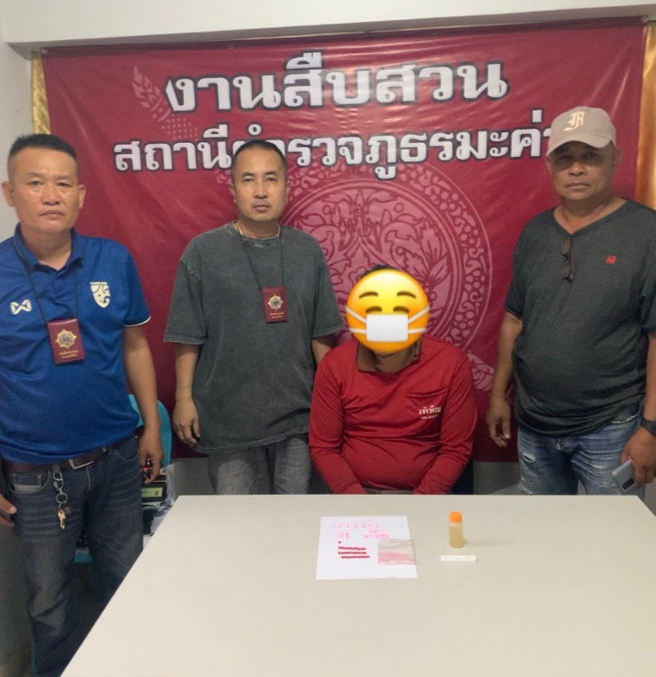

วันที่ ( 12 ธ.ค.2567 )โดยการอำนวยการของ พ.ต.ท.ธัชพล มูลละคร สว.สภ.มะค่า มอบหมาย​ให้​ ร.ต.อ.คงฤทธิ์ ภูมิสถาน รอง สว.สส.สภ.มะค่า พร้อมด้วยชุดสืบสวนฯ ได้ร่วมทำการจับกุมผู้ต้องหา 1 ราย 1 คน คือ นายณัฐพงษ์ ประนิสอน บัตร ปชช.1449900198462 อายุ 33 ปี อยู่บ้านเลขที่ 72 หมู่ที่ 2 ต.กุดใส้จ่อ อ.กันทรวิชัย จ.มหาสารคาม
สถานที่เกิดเหตุ บริเวณถนนสาธารณะบ้านดอนหัน-ใส้จ่อ ม.11ต.กุดใส้จ่อ อ.กันทรวิชัย จ.มหาสารคาม
-ข้อหา มี​ยาเสพติด​ให้โทษ​ประเภท​1​(เมท​แอมเฟตามีน​หรือ​ยาบ้า)​ไ​ว้ใน​ครอบครอง​โดย​ไม่​ได้รับ​อนุญาต​ และเสพฯ
- ของกลาง ยาบ้า​ จำนวน​ 100เม็ด
เอกสารประกอบการจับกุม-แบบบันทึกยินยอมตรวจปัสสาวะเบื้องต้น(ผลเป็นบวก)
- ใบรับรองแพทย์จาก รพ.กันทรวิชัย แบบบันทึกข้อมูลเกี่ยวกับผู้ถูกควบคุม ตาม พรบ.ป้องกันและปราบปรามการทรมานและการกระทำให้สูญหาย พ.ศ.2565 นำตัวผู้ต้องหาพร้อมของกลางนำส่ง พงส.สภ.มะค่า​ เพื่อดำเนินคดีตามกฎหมายต่อไป
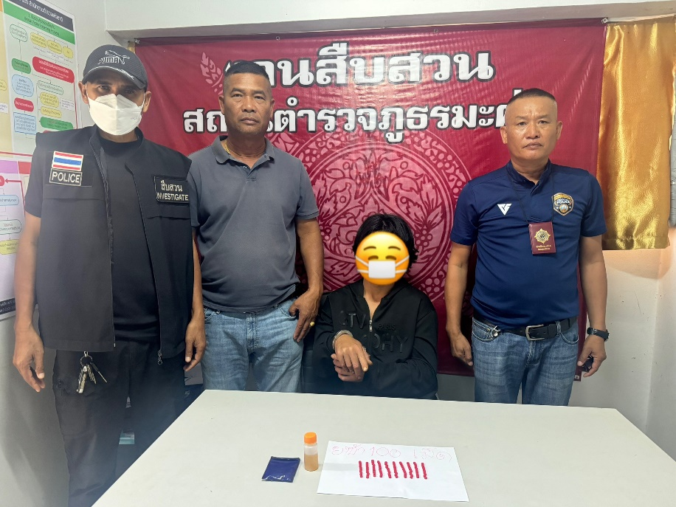

วันนี้ ( 26 ธ.ค.2567 )โดยการอำนวยการของ พ.ต.ท.ธัชพล มูลละคร สว.สภ.มะค่า มอบหมาย​ให้​ ร.ต.อ.คงฤทธิ์ ภูมิสถาน รอง สว.สส.สภ.มะค่า พร้อมด้วยชุดสืบสวนฯ ได้ร่วมทำการจับกุมผู้ต้องหา 1 ราย 1 คน คือ
นายวรวุฒิ มีทอง บัตร ปชช. 1440400014992 อายุ 38 ปี อยู่บ้านเลขที่ 135 หมู่ที่ 3 ต.กุดใส้จ่อ อ.กันทรวิชัย จ.มหาสารคาม
สถานที่เกิดเหตุ บริเวณทุ่งนาด้านทิศตะวันตกบ้านดงเค็ง ม.7 ต.กุดใส้จ่อ อ.กันทรวิชัย จ.มหาสารคาม
-ข้อหา มี​ยาเสพติด​ให้โทษ​ประเภท​1​(เมท​แอมเฟตามีน​หรือ​ยาบ้า)​ไ​ว้ใน​ครอบครอง​โดย​ไม่​ได้รับ​อนุญาต​ และเสพฯ- ของกลาง ยาบ้า​ จำนวน 30 เม็ด
เอกสารประกอบการจับกุม-แบบบันทึกยินยอมตรวจปัสสาวะเบื้องต้น(ผลเป็นบวก)- ใบรับรองแพทย์จาก รพ.กันทรวิชัย แบบบันทึกข้อมูลเกี่ยวกับผู้ถูกควบคุม ตาม พรบ.ป้องกันและปราบปรามการทรมานและการกระทำให้สูญหาย พ.ศ.2565 นำตัวผู้ต้องหาพร้อมของกลางนำส่ง พงส.สภ.มะค่า​ เพื่อดำเนินคดีตามกฎหมายต่อไป
